在阅读OpenJDK源码的过程中，肯定会运行和跟踪调试程序来帮助理解。

我们已学会了如何编译一个可调试版本HotSpot虚拟机，并禁用优化，带有符号信息，这样的编译结果已经可以直接使用GDB在命令行中进行调试了。

在CLion中打开自己编译好的jdk源码：

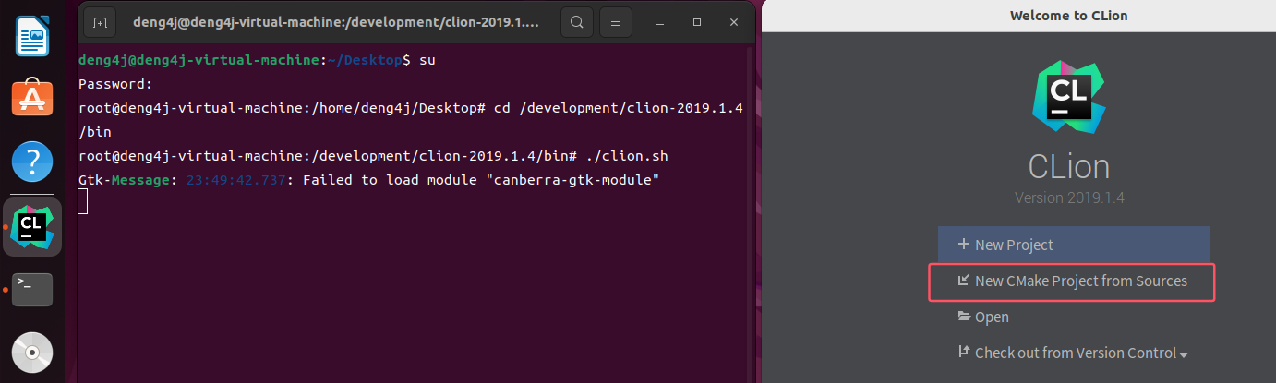

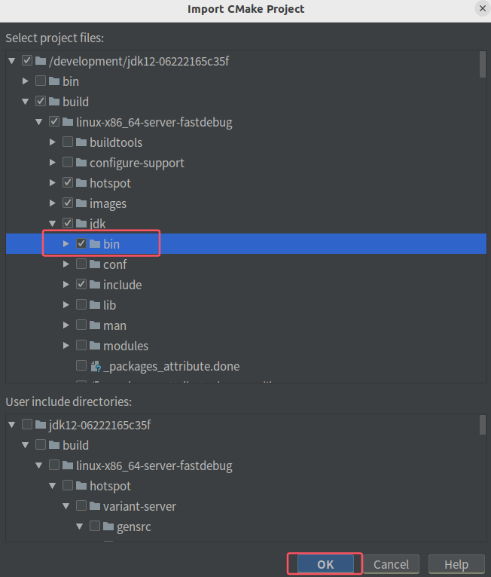

勾上bin目录，防止在后续步骤中找不到编译生成的jdk12的可执行文件。

点击ok，进入工程，CLion会自动生成文件CMakeLists.txt，这个文件是用来编译工程的

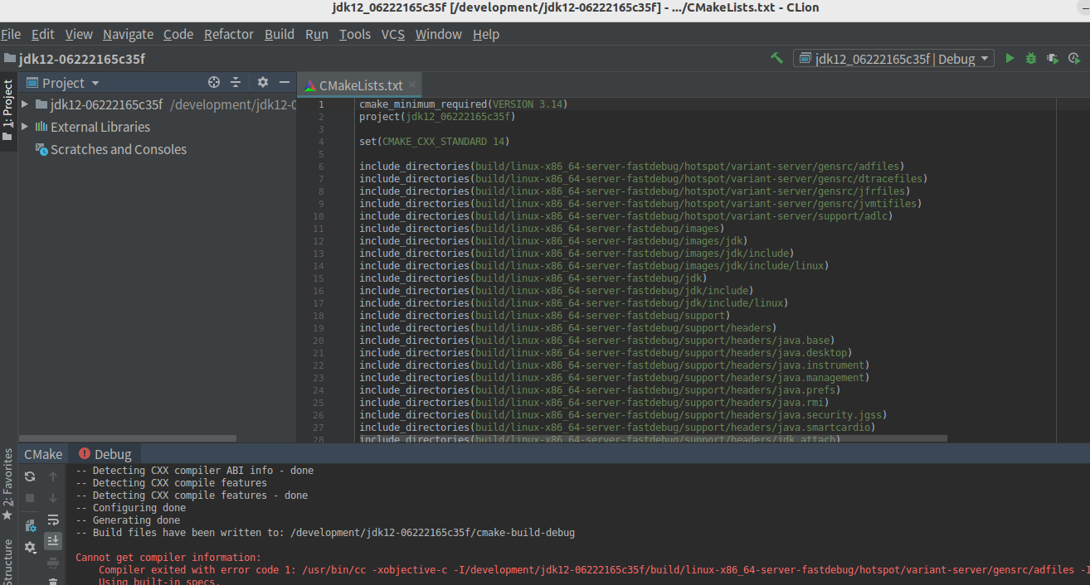

Edit Configurations：

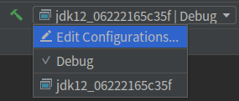

在Run/Debug Configurations界面里有个默认的jdk12的CMake Application，新建一个CMake Application：

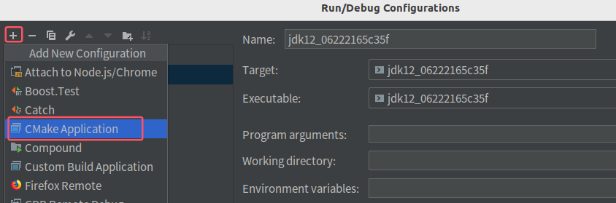

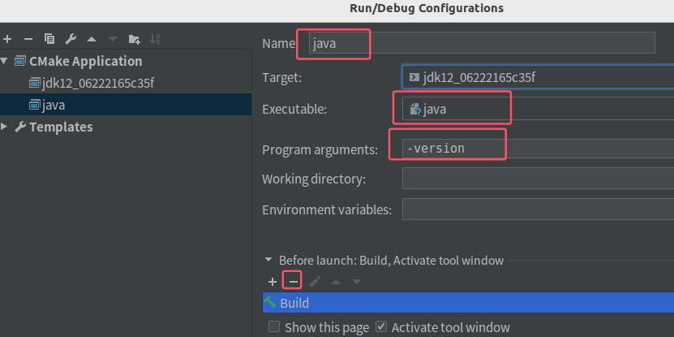

* Name：随便取名
* Executable选择自己编译生成的可执行文件java，如/development/jdk12-06222165c35f/build/linux-x86_64-server-fastdebug/jdk/bin/java
* Program arguments处填写“-version”
* 选择Build进行删除

新建完CMake Application后，点击OK，回到工程页面，做下Debug测试：

* 首先找到java.c文件，目录为/development/jdk12-06222165c35f/src/java.base/share/native/libjli
* 在java.c文件中找到JavaMain函数
* 在JavaMain函数第一行代码处打上断点
* 选择刚才新建的CMake Application，启动Debug

